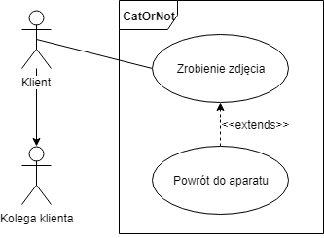

**Przepływ wydarzeń dla przypadku użycia *Zrobienie zdjęcia***

**Główny przepływ wydarzeń:** Przypadek użycia rozpoczyna się gdy użytkownik uruchomi aplikację. Zostaje mu pokazany ekran aparatu **(E1).** Użytkownik robi zdjęcie wciskając przycisk na środku **(E2).** Po zrobieniu zdjęcia program losuje odpowiedź i ją wyświetla na ekranie (Kot lub Nie Kot), a także wyświetla przycisk do ponownego zrobienia zdjęcia **(S1, E3)**, kończąc przypadek użycia. Klient następnie przekazuje odpowiedź swojemu koledze, rozwiązując konflikt.

**Podprzepływy:**

**S1:** System wywołuje przypadek użycia ***Powrót do aparatu.***

**Alternatywne przepływy wydarzeń:**

**E1:** Jeżeli jest to użytkownika pierwsze uruchomienie aplikacji, zostanie poproszony o zezwolenie aplikacji na użycie aparatu. W przypadku nie wyrażenia zgody aplikacja się zamyka. W przypadku wyrażenia zgody aplikacja działa zgodnie z głównym przepływem wydarzeń.

**E1 & E2 & E3:** Użytkownik może wyłączyć aplikację w każdym momencie. W przypadku ponownego uruchomienia aplikacji, użytkownikowi ponownie wyświetli się ekran aparatu, a program działa zgodnie z głównym przepływem wydarzeń.

Przepływ wydarzeń dla przypadku użycia *Powrót do aparatu*

**Główny przepływ wydarzeń:** Przypadek użycia rozpoczyna się gdy program wylosuje odpowiedź i wyświetli przycisk do ponownego zrobienia zdjęcia. Użytkownik może wcisnąć przycisk **(E1)**, aby ponownie wyświetlić ekran aparatu.

**Alternatywne przepływy wydarzeń:**

**E1:** Użytkownik może zamknąć aplikację bez wciskania przycisku. W przypadku ponownego uruchomienia, aplikacja działa zgodnie z głównym przepływem wydarzeń przypadku użycia ***Zrobienie zdjęcia.***